**EVIDENCIAS DE LA MATERIA MARCO LEGAL DE LAS ORGANIZACIONES 307-B**

**CARRERA: INGENIERIA EN GESTIÓN EMPRESARIAL**

**SISTEMA: ESCOLARIZADO**

**UNIDAD 2**

**DOCENTE: ANA DEL CARMEN TORRES VIRGEN**

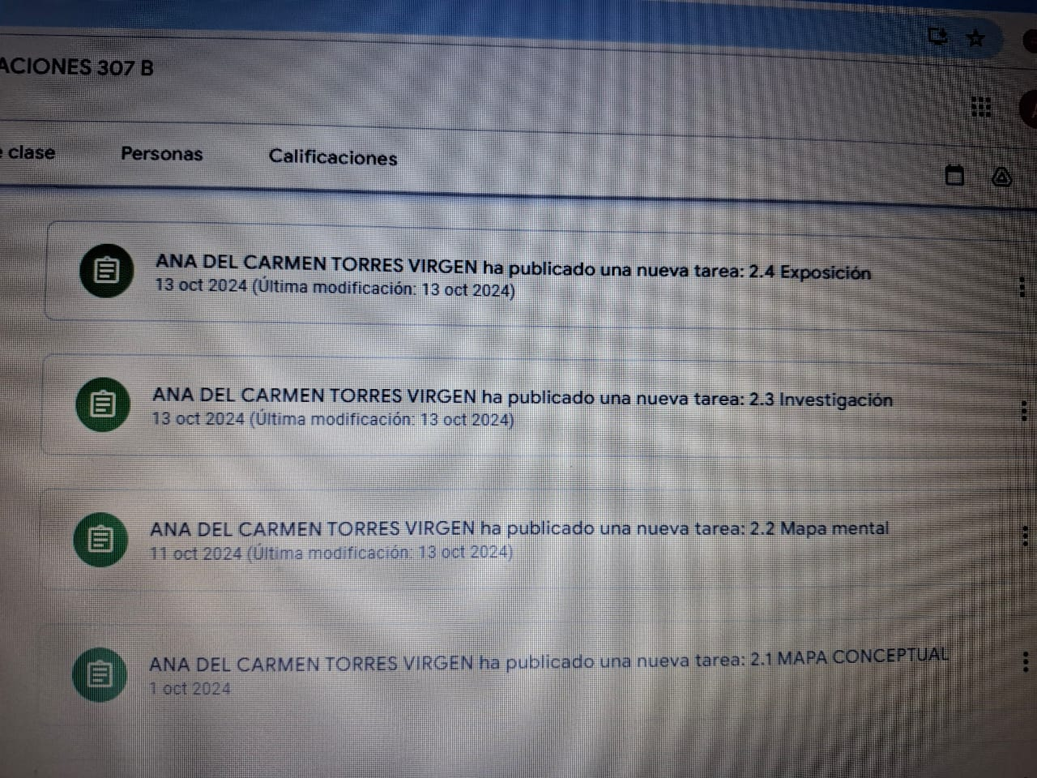

**LISTA DE COTEJO PARA PROTOCOLO DE INVESTIGACION (MAPA CONCEPTUAL)**

|  |  |  |  |
| --- | --- | --- | --- |
| **DATOS GENERALES** | | | |
| Nombre del(a) alumno(a): CAMPOS ALVAREZ ANA LIZBETH | | | |
| GRUPO: | 307 – B | CARRERA: | ING. EN GESTION EMPRESARIAL |

|  |  |  |  |  |  |  |
| --- | --- | --- | --- | --- | --- | --- |
| INSTITUTO TECNOLÓGICO SUPERIOR DE SAN ANDRÉS TUXTLA | | | | NOMBRE DEL CURSO: MARCO LEGAL DE LAS ORGANIZACIONES | | |
| NOMBRE DEL DOCENTE: ANA DEL CARMEN TORRES VIRGEN | | | | FIRMA DEL DOCENTE | | |
| DATOS GENERALES DEL PROCESO DE EVALUACIÓN | | | | | | |
| PRODUCTO:  INVESTIGACION (MAPA CONCEPTUAL) | | FECHA: 11 – OCTUBRE 2024 | | | PERIODO ESCOLAR: AGOSTO – DICIEMBRE 2024 | |
| TEMA: Investigará los requisitos para realizar un contrato colectivo de trabajo, el cual presentará en un mapa conceptual. | | | | | | |
| INSTRUCCIONES DE APLICACIÓN | | | | | | |
| Revisar las actividades que se solicitan y marque con una X en los apartados “SI” cuando la evidencia se cumple; en caso contrario marque “NO”. En la columna “OBSERVACIONES” escriba indicaciones que puedan ayudar al alumno a saber cuáles son las condiciones no cumplidas, si fuese necesario. | | | | | | |
| **VALOR DEL REACTIVO** | **CARACTERÍSTICA A CUMPLIR (REACTIVO)** | | **CUMPLE** | | | **OBSERVACIONES** |
| **SI** | **NO** | |
| 2% | Presentación El trabajo cumple con los requisitos de:   1. Buena presentación 2. Faltas de ortografía 3. Desarrollo coherente del tema 4. Limpieza del trabajo | | X |  | |  |
| 2% | Enfoque: Jerarquización correcta | | X |  | |  |
| 8 % | Elaboración: Debe partir de una selección adecuada de la información, Nombre del tema y Uso de Enlaces Adecuados | | X |  | |  |
| 3 % | Responsabilidad: Entregó el diagrama en la fecha y hora señalada. | | X |  | |  |
| 15% | CALIFICACIÓN | | **15%** | | | |

**LISTA DE COTEJO PARA PROTOCOLO DE INVESTIGACION (MAPA CONCEPTUAL)**

|  |  |  |  |
| --- | --- | --- | --- |
| **DATOS GENERALES** | | | |
| Nombre del(a) alumno(a): CAMPOS ALVAREZ ANA LIZBETH | | | |
| GRUPO: | 307 – B | CARRERA: | ING. EN GESTION EMPRESARIAL |

|  |  |  |  |  |  |  |
| --- | --- | --- | --- | --- | --- | --- |
| INSTITUTO TECNOLÓGICO SUPERIOR DE SAN ANDRÉS TUXTLA | | | | NOMBRE DEL CURSO: MARCO LEGAL DE LAS ORGANIZACIONES | | |
| NOMBRE DEL DOCENTE: ANA DEL CARMEN TORRES VIRGEN | | | | FIRMA DEL DOCENTE | | |
| DATOS GENERALES DEL PROCESO DE EVALUACIÓN | | | | | | |
| PRODUCTO:(MAPA CONCEPTUAL) | | FECHA: 11 – OCTUBRE 2024 | | | PERIODO ESCOLAR: AGOSTO – DICIEMBRE 2024 | |
| TEMA: Investigará los requisitos para realizar un contrato colectivo de trabajo, el cual presentará en un mapa conceptual. | | | | | | |
| INSTRUCCIONES DE APLICACIÓN | | | | | | |
| Revisar las actividades que se solicitan y marque con una X en los apartados “SI” cuando la evidencia se cumple; en caso contrario marque “NO”. En la columna “OBSERVACIONES” escriba indicaciones que puedan ayudar al alumno a saber cuáles son las condiciones no cumplidas, si fuese necesario. | | | | | | |
| **VALOR DEL REACTIVO** | **CARACTERÍSTICA A CUMPLIR (REACTIVO)** | | **CUMPLE** | | | **OBSERVACIONES** |
| **SI** | **NO** | |
| 2% | Presentación El trabajo cumple con los requisitos de:   1. Buena presentación 2. Faltas de ortografía 3. Desarrollo coherente del tema 4. Limpieza del trabajo | | X |  | |  |
| 2% | Enfoque: Jerarquización correcta | | X |  | |  |
| 8 % | Elaboración: Debe partir de una selección adecuada de la información, Nombre del tema y Uso de Enlaces Adecuados | | X |  | |  |
| 3 % | Responsabilidad: Entregó el diagrama en la fecha y hora señalada. | | X |  | |  |
| 15% | CALIFICACIÓN | | **15%** | | | |

**LISTA DE COTEJO PARA PROTOCOLO DE INVESTIGACION**

|  |  |  |  |
| --- | --- | --- | --- |
| **DATOS GENERALES** | | | |
| Nombre del(a) alumno(a): CAMPOS ALVAREZ ANA LIZBETH | | | |
| GRUPO: | 307 - B | CARRERA: | ING. EN GESTION EMPRESARIAL |

|  |  |  |  |  |  |  |
| --- | --- | --- | --- | --- | --- | --- |
| INSTITUTO TECNOLÓGICO SUPERIOR DE SAN ANDRÉS TUXTLA | | | | NOMBRE DEL CURSO: MARCO LEGAL DE LAS ORGANIZACIONES | | |
| NOMBRE DEL DOCENTE: ANA DEL CARMEN TORRES VIRGEN | | | | FIRMA DEL DOCENTE | | |
| DATOS GENERALES DEL PROCESO DE EVALUACIÓN | | | | | | |
| PRODUCTO:  INVESTIGACION | | FECHA: 13 – OCTUBRE - 2024 | | | PERIODO ESCOLAR: AGOSTO – DICIEMBRE 2024 | |
| NOMBRE DEL TEMA : El alumno deberá Investigar en diversas redes, videos en donde se presenten entrevistas a diferentes integrantes de la sociedad sobre su opinión del valor social y moral del trabajo. Presentando sus resultados en una carpeta electrónica | | | | | | |
| INSTRUCCIONES DE APLICACIÓN | | | | | | |
| Revisar las actividades que se solicitan y marque con una X en los apartados “SI” cuando la evidencia se cumple; en caso contrario marque “NO”. En la columna “OBSERVACIONES” escriba indicaciones que puedan ayudar al alumno a saber cuáles son las condiciones no cumplidas, si fuese necesario. | | | | | | |
| **VALOR DEL REACTIVO** | **CARACTERÍSTICA A CUMPLIR (REACTIVO)** | | **CUMPLE** | | | **OBSERVACIONES** |
| **SI** | **NO** | |
| 3% | Presentación El trabajo cumple con los requisitos de:   1. Buena presentación 2. Faltas de ortografía 3. Desarrollo coherente del tema 4. Limpieza del trabajo | | X |  | |  |
| 3% | Enfoque: Jerarquización correcta | | X |  | |  |
| 5% | Elaboración: Debe partir de una selección adecuada de la información, Nombre del tema y Uso de Enlaces Adecuados | | X |  | |  |
| 4% | Responsabilidad: Entregó el diagrama en la fecha y hora señalada. | | X |  | |  |
| 15% | CALIFICACIÓN | | 15% | | | |

**LISTA DE COTEJO PARA EXPOSICION**

|  |  |  |  |  |  |  |  |
| --- | --- | --- | --- | --- | --- | --- | --- |
| **INSTITUTO TECNOLÒGICO SUPERIOR DE: SAN ANDRES TUXTLA** | | | **ASIGNATÙRA.**  **MARCO LEGAL DE LAS ORGANIZACIONES** | | | | **GRUPO.**  **307-B** |
| **NOMBRE DEL DOCENTE: M.E. ANA DEL CARMEN TORRES VIRGEN** | | | **FECHA: 13-OCT-2024** | | | | |
| **NOMBRE DE (LOS) ALUMNO (S):**  **CAMPOS ALVAREZ ANA LIZBETH** | | | **UNIDAD No. 2** | | | | |
| **TEMA: EXPOSICION TEMAS DE LA UNIDAD** | | | | |
| **INSTRUCCIÒN** | | | | | | | |
| Revisar los documentos o actividades que se solicitan y marque en los apartados “SI” cuando la evidencia a evaluar se cumple; en caso contrario marque “NO”. En la columna “OBSERVACIONES” ocúpela cuando tenga que hacer comentarios referentes a lo observado. | | | | | | | |
| **VALOR DEL REACTIVO**  **%**  **PLANEADO** |  | **CUMPLE** | | | | **OBSERVACIONES** | |
| **CARACTERÍSTICA A CUMPLIR (REACTIVO)** |  | | | |
| **SI** | | **NO** | **%REAL** |
| 2 | Puntualidad día y hora asignada. | SI | |  |  |  | |
| 2 | Portada incluye Escuela, Carrera, Asignatura, Docente, Alumno, Grupo, Lugar y fecha de entrega. | SI | |  |  |  | |
| 2 | |  | | --- | | Claridad: Desarrolla el tema de manera  estructurada | | Realizar la actividades indicadas. | | Localizo todas las palabras correctas | | SI | |  |  |  | |
| 3 | |  | | --- | | Expresión y tono de voz clara | | Realizar la actividades indicadas. | | Localizo todas las palabras correctas | | SI | |  |  |  | |
| 2 | Elaboración de las diapositivas de una forma explícita, no cargadas de textos referentes al tema | SI | |  |  |  | |
| 2 | Respetar los tiempos asignados para las exposiciones por equipo. | SI | |  |  |  | |
| 2 | Subir al classroom las diapositivas respetando las fechas indicadas. | SI | |  |  |  | |
| **15%** | Calificación. |  | |  |  |  | |

